|  |  |  |  |  |  |
| --- | --- | --- | --- | --- | --- |
| logowydzialu | Instytut Informatyki Politechniki Śląskiej  Zespół Mikroinformatyki i Teorii Automatów Cyfrowych | | | logoii | |
| **Rok akademicki:** | **Rodzaj studiów*: SSI/NSI/NSM** | **Przedmiot (Języki Asemblerowe/SMiW):** | | **Grupa** | **Sekcja** |
| **2017/2018** | **SSI** | **SMiW** | | **6** | **1** |
| **Imię:** | **Bartłomiej** | **Prowadzący**:  OA/JP/KT/GD/BSz/GB | | **OA** | |
| **Nazwisko:** | **Krasoń** |
| ***Sprawozdanie z projektu*** | | | | | |
| **Temat projektu:**  3 LED Bike Light  for  PIC10F200 | | | | | |
| **Data oddania:**  **dd/mm/rrrr** | | | **16.06.2018** | | |

# Wstęp

Problemem projektu było stworzenie teoretycznego modelu projektu „3 LED Bike Light” za pomocą programu EAGLE, służącego do projektowania i optymalizacji płytek PCB.

# Rozwiązanie

Do rozwiązania zadania musiałem użyć jednej dodatkowej biblioteki: *microchip_pic10f*, którą można pobrać z tego linku: <https://www.diymodules.org/eagle-show-library?type=usr&id=1012211147>

Rozwiązanie prezentuję w postaci wygenerowanych screenów programem EAGLE:

a.) Plik schematu:

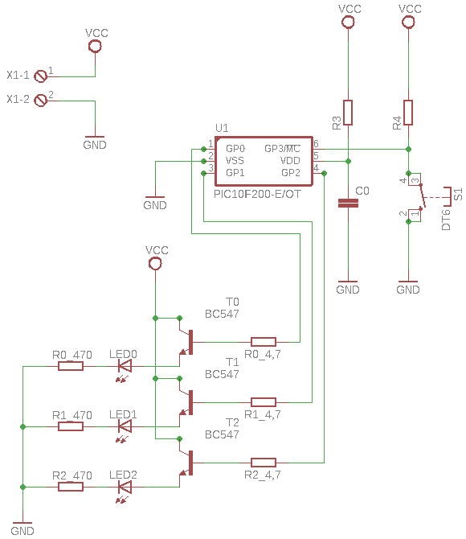

b.) Plik płytki:

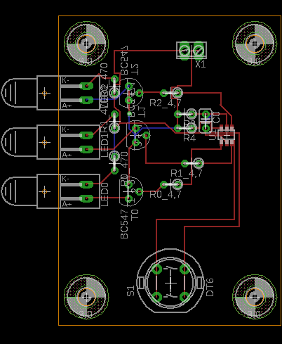

# Podsumowanie

Wykonanie tego projektu pozwoliło mi zaznajomić się z możliwościami programu EAGLE, który okazuje się być bardzo pomocnym narzędziem. Problemem jaki napotkałem przy realizacji zadania był sposób podłączenia diod do mikrokontrolera. Po konsultacji z prowadzącym zdecydowałem się na wariant z tranzystorami, gdyż dla tego typu projektu, wydaje się on być najlepszy. W paczce sprawozdania załączam pliki projektu.